面向南网的电力数据分类分级体系方案（V2）
南网规则为基线 · 师兄论文体系 · 近期研究（2026-10-07）
Table of Contents

面向南网的电力数据分类分级体系方案（V2）
2026-10-07。本版以南网 2026 年文件为基准，在师兄论文体系上加入近期研究，范围只到分类分级（定级、复核、审批固化、动态复评），不含开放策略与防护处置。 相对 V1 的变化见文末“版本说明”。师兄论文梳理见 01，南网文件总结见 02。 南网条款以征求意见稿/审议稿为准。研究数字来自论文 V6_ieee 的公开/合成电力数据实验，没有在南网数据上测过；第 3.3 节的等级优化是本版新提出的表述，尚未单独做实验，验证计划见第 7 节。

0 摘要
体系一句话：南网规则给出每个字段的规则等级；我们用集合推断方法算出“哪些字段和别的字段合起来，会让本不该看到某敏感目标的人把它推出来”；再在“不低于规则等级”的硬约束下，用师兄的 GRPO 找出上调最少的等级方案，使这种推断在任何角色手里都不成立；结果作为建议等级连同证据走南网审批。
四个阶段（图 2）：
阶段 | 做什么 | 来源
一 基础分类分级 | 解析南网规则 → 分类到字段 → 矩阵得规则等级 → 标注披露层级与时点 | 南网流程 + 师兄（大模型 + 检索增强）
二 推断风险识别 | 按角色确定已知背景 → 算集合推断能力 V(S) → 字段风险 M⁽⁰⁾、M⁽ᴷ⁾、Γ⁽ᴷ⁾ → 重训认证 | 近期研究；师兄的关联图并联、DNN/GAT 为特例
三 等级复核与优化 | 一致性检查 → GRPO 求上调最少的等级方案 → 建议等级 + 证据 | 师兄 GRPO（改造）+ 近期研究
四 审批、固化、复评 | 走南网审批，固化到数据目录，事件触发增量复评 | 南网流程
三个关键设计： 1. 用 M⁽ᴷ⁾ 替换师兄的风险输入 max MIC。师兄 3.4.3 已经表明 MIC 高不等于能推出来，且 max MIC 看不到组合。 2. GRPO 留在定级层，但解的问题变了。等级决定谁能拿到字段，谁能拿到又决定别的字段的风险，所以上调一个字段会改变其余字段的状态。这才是序列决策，而且目标直接来自南网的两条分级原则：从严性与合理性（避免过度定级）。 3. 南网规则是硬约束：不低于规则等级；法定公开字段不动；4、5 级只出申报建议；输出是建议，定级权在审批。
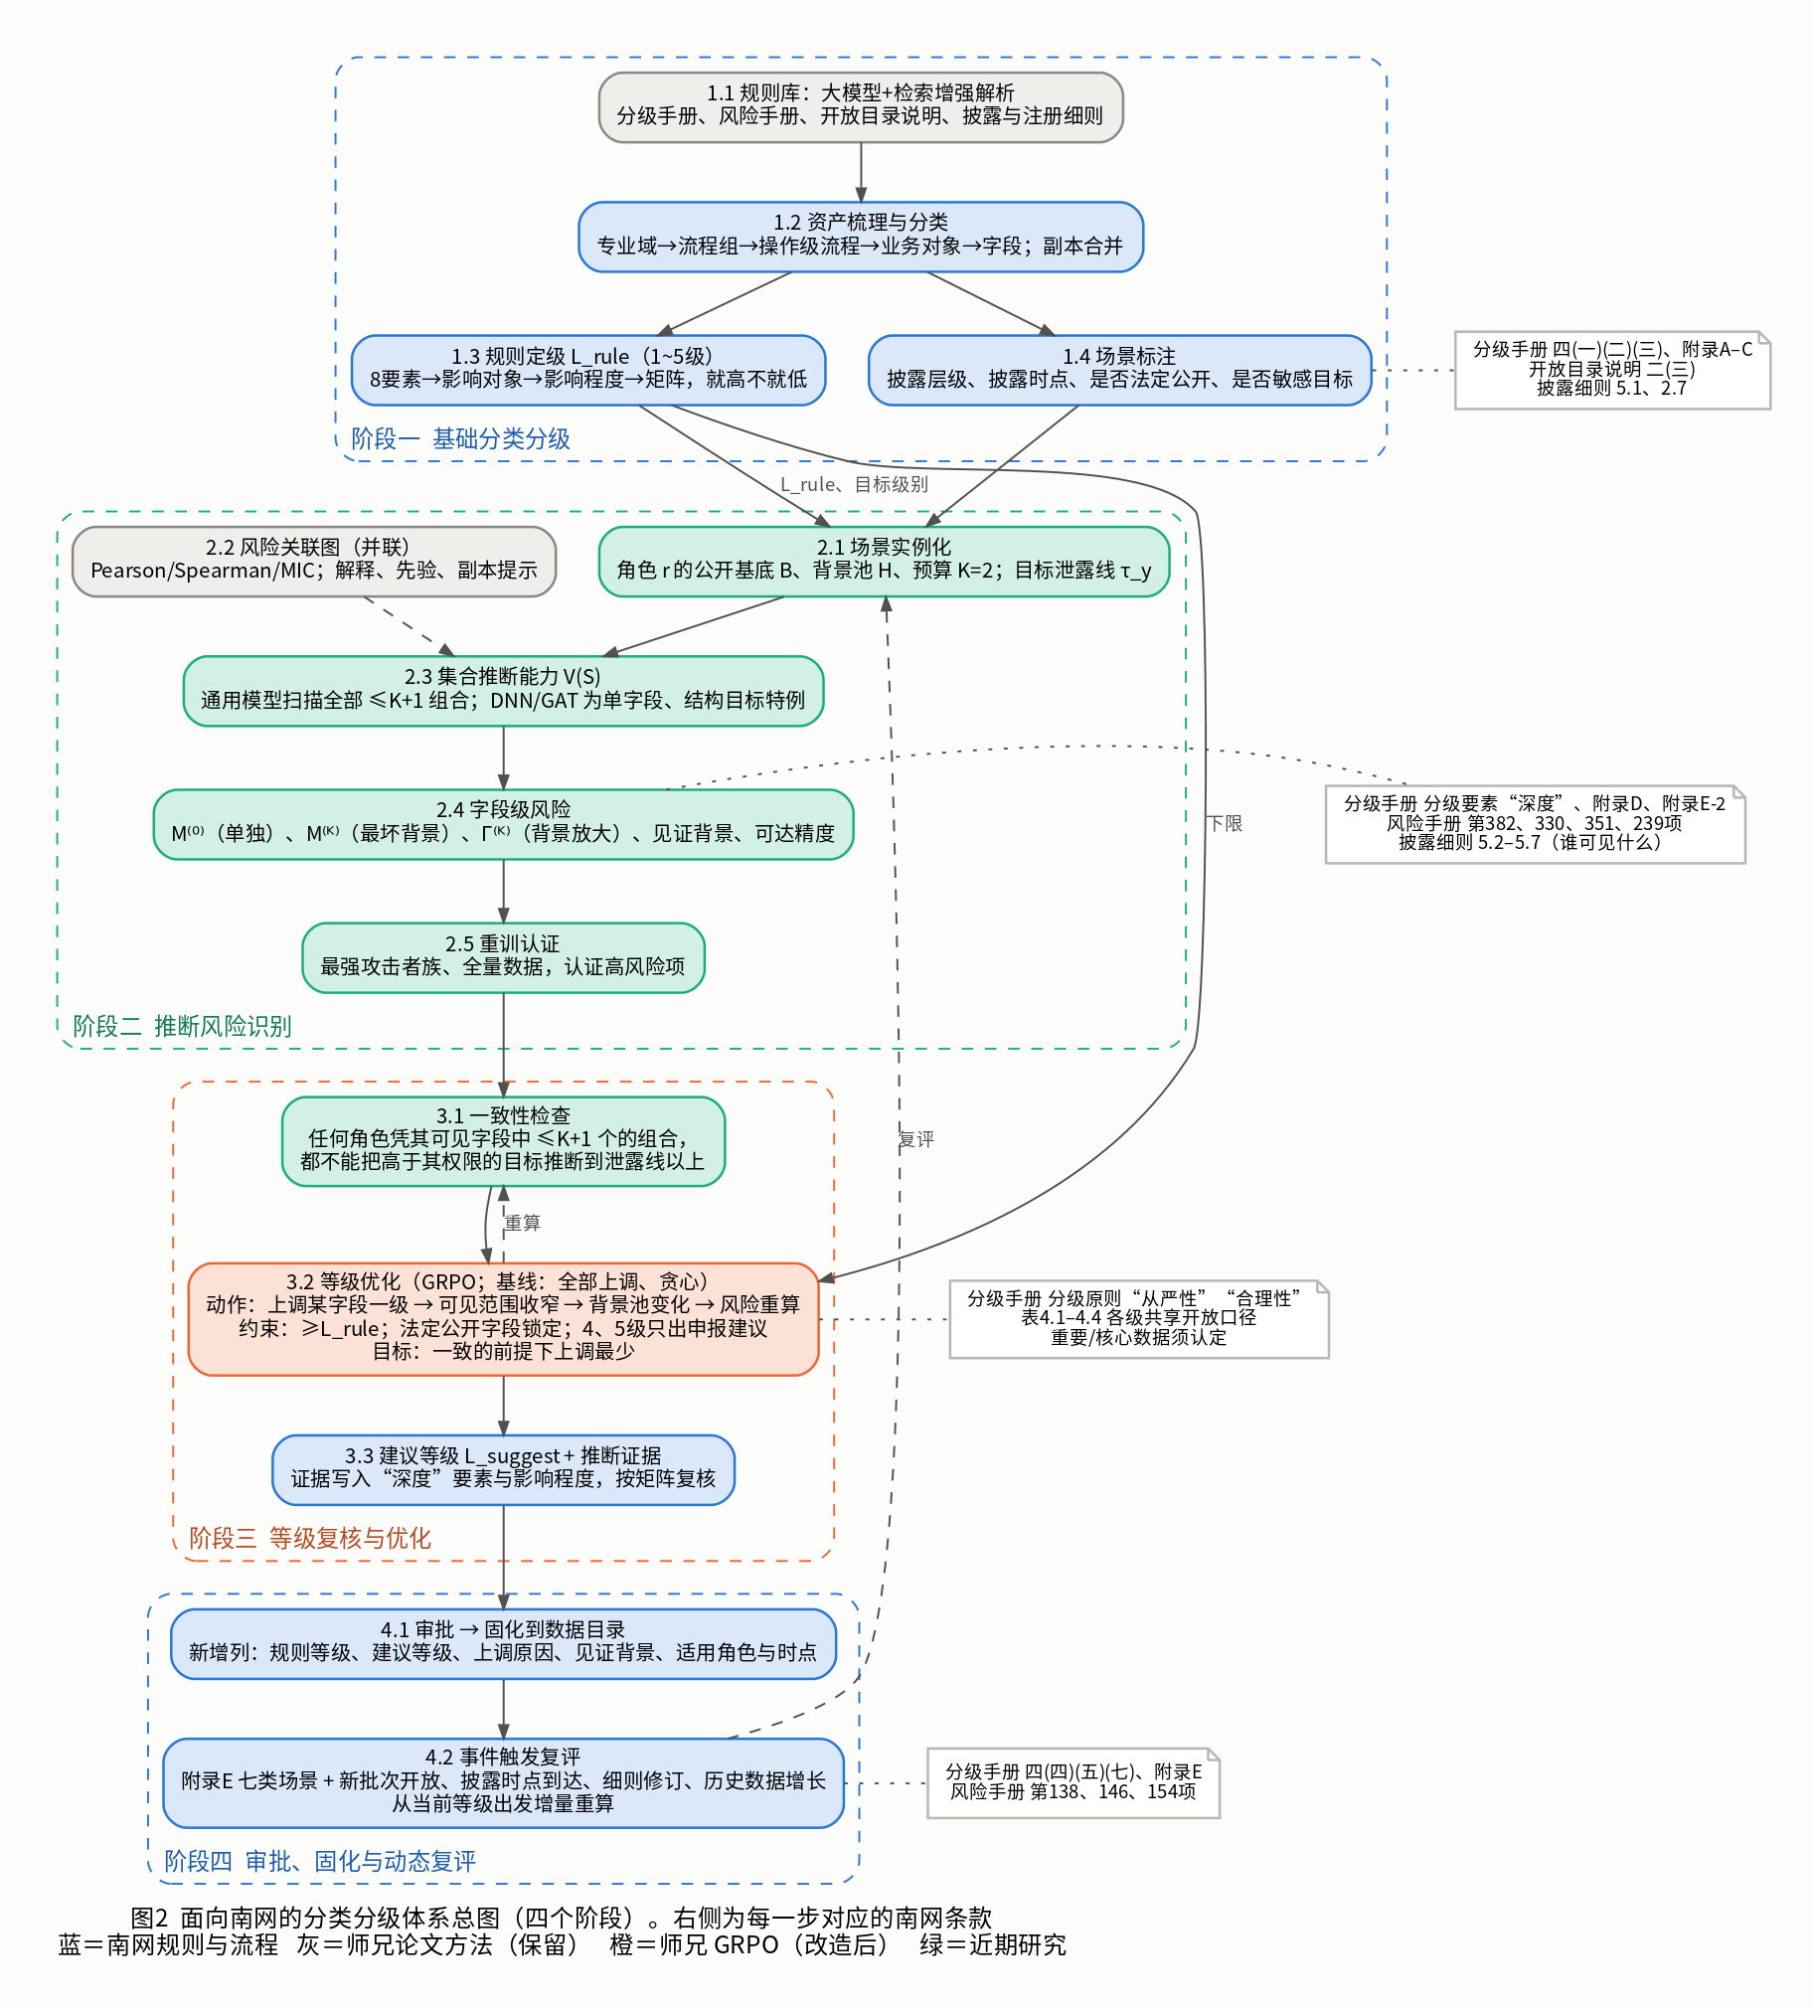
图2

1 从师兄原体系到最终体系
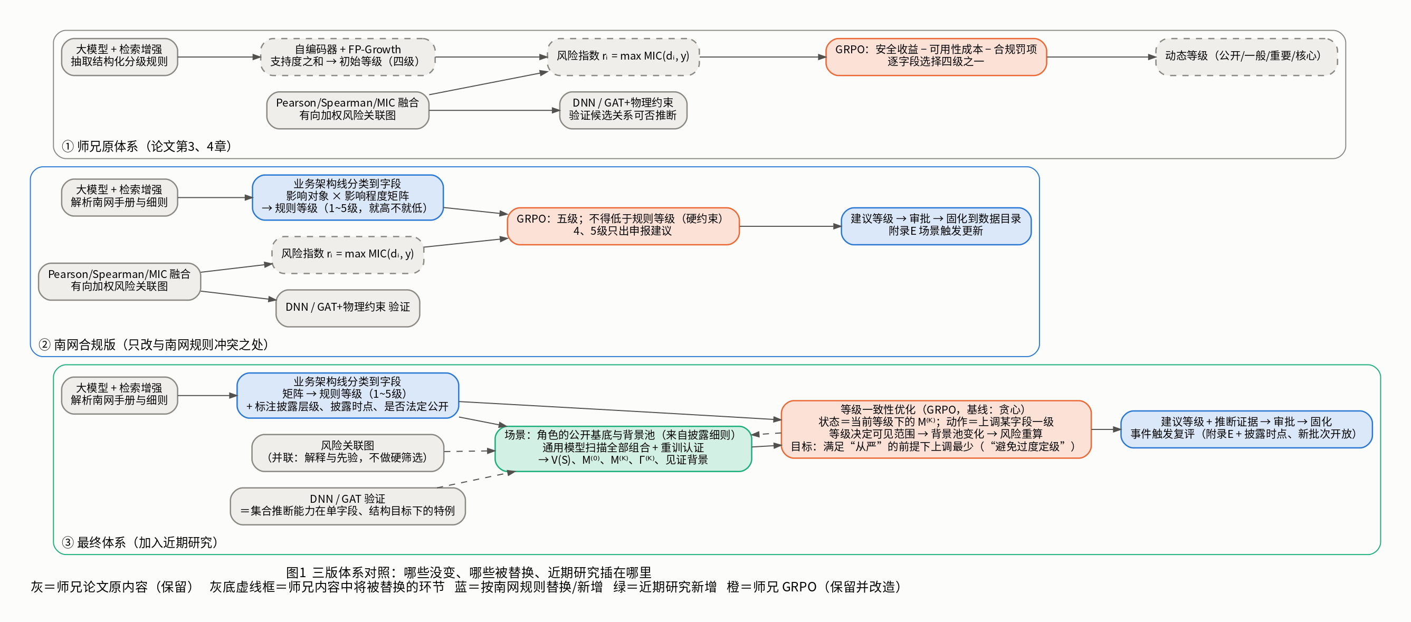
图1
环节 | ① 师兄原体系 | ② 南网合规版 | ③ 最终体系 | 改动性质
规则理解 | 大模型 + 检索增强抽取规则 | 语料换成南网手册与细则 | 同② | 保留
分类 | 语义/元数据/业务/上下文特征分类 | 业务架构蓝图线分类到字段 | 同②，并标注披露层级、时点、法定公开 | 按南网替换
初始定级 | 自编码器 + FP-Growth，支持度之和映射四级 | 影响对象 × 影响程度矩阵，五级 | 同② | 按南网替换
关系发现 | Pearson/Spearman/MIC 风险关联图 | 保留 | 保留，改为并联（解释与先验，不做硬筛选） | 保留，调整定位
推断验证 | DNN；GAT + 物理约束 | 保留 | 保留，作为 V(S) 在单字段、结构目标下的特例 | 保留，纳入统一刻度
风险量 | r = max MIC(dᵢ, y) | 同① | V(S) → M⁽⁰⁾、M⁽ᴷ⁾、Γ⁽ᴷ⁾ | 近期研究替换
计算方式 | 逐对训练 | 同① | 通用模型扫描 + 重训认证 | 近期研究新增
等级决策 | GRPO 逐字段选四级；合规为罚项 | GRPO 五级；合规为硬约束 | GRPO 做等级一致性优化（上调谁、调几级） | 师兄方法保留，问题重述
动态更新 | 风险变化时重新决策 | 附录 E 场景触发 | 事件触发，从当前等级出发增量重算 | 按南网对齐
输出 | 算法直接给等级 | 建议等级 → 审批 | 建议等级 + 推断证据 → 审批 | 按南网对齐
三句话讲这层关系： - 师兄建立了“规则初始分级 → 关联风险识别 → 风险驱动动态定级”的完整框架。 - 它有两处与现状不合：四级与支持度定级不符合南网五级规则；风险只看字段两两关联，看不到多字段联合和已有背景的放大。 - 本体系以南网规则为基线，保留师兄的规则抽取、关联发现、攻击验证和 GRPO 动态定级，把初始定级换成南网矩阵，把风险量换成集合推断风险，并把 GRPO 的决策问题改为“在南网约束下求上调最少的一致等级”。

2 阶段一：基础分类分级（南网规则）

2.1 规则库（师兄 4.1.1，语料换成南网文件）
输入：分级手册（表 4.1–4.4、附录 B–E）、风险评估手册评估项、开放目录说明、披露细则、注册细则。方法：大模型 + 检索增强 + JSON 约束输出。每个数据项一条记录：
{"数据项": "", "专业域": "", "操作级流程": "", "业务对象": "",
"影响对象": "", "影响程度": "", "建议规则等级": "", "依据条款": "",
"披露层级": "公众|公开|特定|内部", "披露时点": "预测D-1|出清D|运行D+1|不披露",
"是否法定公开": false, "是否敏感目标": false}
手册表 4.1–4.3 的“数据举例”直接作少样本示例和评测集。规则库只给建议，结果要人工确认。

2.2 分类
按《企业级业务架构蓝图》线分类：专业域 → 专业级流程组 → 操作级流程 → 业务对象 → 数据字段。此处合并副本和近似代理（如师兄表 3-4 中三项指标都约等于 1 的“计划潮流—非计划潮流”“出清价—封顶后出清价”）：它们是同一数据的不同写法，应同级管理，否则后面会被当成“推断发现”。师兄的关联分析可以自动提示候选。

2.3 规则定级
8 个分级要素 → 影响对象（群体/个体/单位自身）→ 影响程度（五档）→ 表 4.4 矩阵 → 规则等级 L_rule ∈ {1,…,5}，三个维度就高不就低。这一步完全是南网手册的流程，替换师兄的 FP-Growth 定级。

2.4 场景标注（为阶段二准备）
每个字段多标三项，全部来自南网文件： - 披露层级：公众信息 / 公开信息 / 特定信息（披露细则 5.1）/ 内部数据； - 披露时点：预测类在申报前、出清类在交易日、运行类在次日（披露细则 2.7）； - 是否法定公开：细则或信息公开目录要求必须披露的字段。这类字段等级锁定，后面不参与上调。
同时确定敏感目标集：特定信息、规则等级 3 级及以上的数据、个人与企业敏感信息。
阶段一产出：字段清单，每个字段带分类路径、规则等级、依据条款、披露层级、时点、锁定标记。

3 阶段二：推断风险识别

3.1 场景：谁、已经知道什么、还能拿到什么
推断风险取决于接收方手里已有的数据。南网文件已经规定了这件事（图 4）。
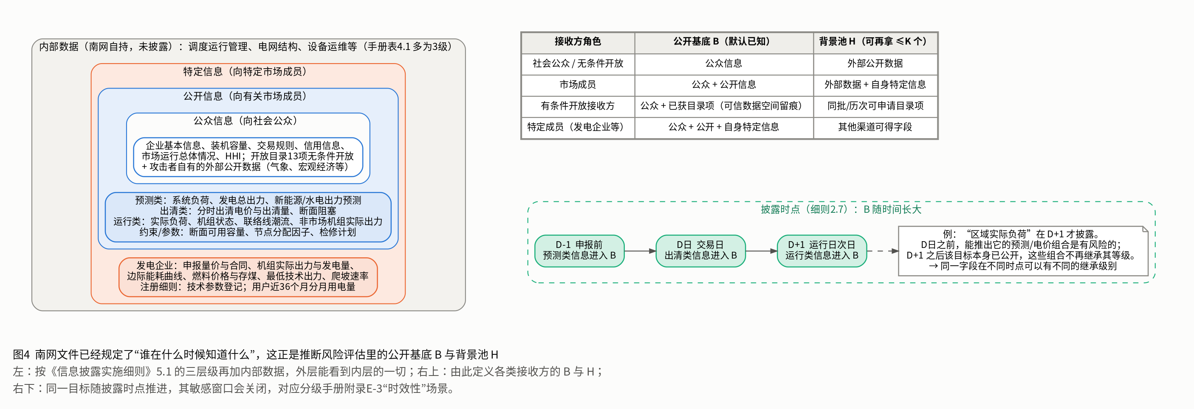
图4
对每类角色 r 确定四样东西：
要素 | 含义 | 来源
可见层级 c_r | 该角色最高能拿到几级数据 | 分级手册各级的共享开放口径、开放目录说明
公开基底 B_r | 该角色默认已知且不可收回的字段：法定公开字段 + 外部公开数据（气象、宏观经济等） | 披露细则、开放目录无条件条目
背景池 H_r | 该角色还可能拿到的字段：等级不超过 c_r 的非锁定字段 | 由当前等级决定
预算 K | 攻击者在基底之外最多再用几个字段作背景 | 定级取 K=2
可见层级的默认设定（需南网确认，见第 8 节）：
角色 | 可见层级 | 依据
社会公众（无条件开放） | 1 级 | 1 级“可对一般对象无条件共享、开放”；开放目录说明“无条件开放一般为 1 级”
协议接收方（有条件开放的一般对象） | ≤2 级 | 2 级“有条件开放”
特定对象（经审批的特定接收方） | ≤3 级 | 3 级“仅可对特定对象有条件共享、有条件开放”
— | 4、5 级 | 原则上不共享、不开放
市场场景下另有“公众信息/公开信息/特定信息”这一轴，可以作为更细的角色划分叠加上去。时间维度用披露时点处理：运行类信息在 D+1 进入公开基底，此后以它为目标的推断不再构成风险（分级手册附录 E-3“时效性”）。

3.2 敏感目标与泄露线
每个敏感目标 y 有自己的等级 g(y)（按南网手册定）和泄露线 τ_y：推断精度超过多少即视为该目标被泄露。τ_y 由目标的数据主管部门给出，写入规则库。建议初值 0.7，与师兄 3.4.3 的 R² 阈值一致，并在 0.5、0.9 下各出一份敏感性结果。

3.3 四个量
集合推断能力。只用字段集合 S 训练的最强攻击者，在留出数据上对目标 y 的推断精度：
$$V_{y}(S)=R_{\text{test}}^{2}({\hat{h}}_{S}), {\hat{h}}_{S}=\text{arg}\underset{h∈H}{\text{max}}R_{\text{val}}^{2}(h;S)$$
攻击者族 $H$ 含多种模型结构，按验证集择优。它与师兄的方法是一脉相承的： - 师兄 3.1.1 的有向关联性 $T(y∣x)=I(y;x)/H(y)$ 推广到集合就是 $T(y∣S)$；对连续目标，R² 与互信息单调对应（联合高斯时 $V=1−e^{−2I}$）； - 师兄 3.2 的 DNN 验证“用 $x_{i}$ 预测 $y$ 的 R²”就是 $V_{y}(\{i\})$； - 结构类目标（拓扑）用师兄 GAT + 物理约束的恢复精度作为 V，离散目标用准确率。
字段级风险。字段 i 在背景 T 上的增益 $Δ_{i}(B∪T)=V_{y}(B∪T∪\{i\})−V_{y}(B∪T)$，则
$$M_{i→y}^{(0)}=Δ_{i}(B), M_{i→y}^{(K)}=\underset{T⊆H\backslash \{i\}, |T|≤K}{\text{max}}Δ_{i}(B∪T), Γ_{i→y}^{(K)}=M_{i→y}^{(K)}−M_{i→y}^{(0)}$$
量 | 回答的问题
M⁽⁰⁾ | 这个字段自己能让目标多被推出多少？（师兄口径）
M⁽ᴷ⁾ | 在别人已有的数据背景下，它最多能多推出多少？
Γ⁽ᴷ⁾ | 它的风险里有多少是被背景放大出来的？
见证背景 T* | 是和哪几个字段一起达到这个最坏值的？
可达精度 V(B∪T*∪{i}) | 加上它以后，目标实际能被推到多准？
取最大值而非平均，对应南网的从严性原则。实测中，一个字段在各种背景下增益的平均值只有最大值的约三分之一（中位数 0.32），平均型指标会系统性低报。只看增量也不够，同样 M=0.3，从 0 升到 0.3 和从 0.6 升到 0.9 含义不同，所以判定时必须连同可达精度一起看（3.2 节的泄露线）。
为什么需要它（图 3）：受控市场算例中，四个电价与目标的相关性和单字段推断能力都约为 0，机组出力单独也只有 0.065；出力与电价合起来才能反推报价。在四个电力数据集、264 个字段—目标对上，τ=0.5 时有 256 个字段会在不超过 2 个背景字段的组合中使目标越线，其中 223 个单独看是安全的；单字段口径只能找出其中的 13%（τ=0.5）/ 17%（τ=0.7）。
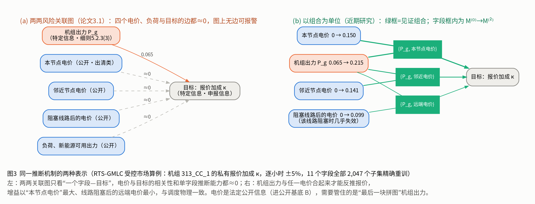
图3

3.4 怎么算
- 风险关联图（师兄 3.1，并联）：Pearson/Spearman/MIC 融合，输出有向加权图。用途是解释（给业务人员看字段之间的关系）、副本提示、给扫描排优先级。不做硬筛选：图 3 里电价与目标之间没有边，却是危险组合的成员；先筛后算会正好漏掉“单看都弱、合起来强”的情况。
- 通用模型扫描（近期研究）：一个主干（掩码预训练 + 列重建 + 随机特征）对每个字段集合做闭式读出，估计全部不超过 K+1 个字段的组合的 V。每个集合 48–64 毫秒，逐集合重训要 14–56 秒。87 个字段全枚举约 11 万个集合，串行重训约 472 小时，扫描约 2.8 小时。
- 重训认证：对扫描出的高风险项（估计值落在泄露线以下 0.05 之内及以上的），用最强攻击者族、全量历史数据重训其前 3 个见证背景，得到认证值。扫描 + 认证的召回为 76–91%，无误报。
- 评估口径：按最强攻击者、全量数据评估。审计方只用 10% 数据时，会放行 25.6%（PJM）/ 13.2%（CAISO）的危险情形，且错误全是漏判。运行工况有差别时（如阻塞与非阻塞）分工况评估取最坏。

3.5 产出：推断证据表
目标 y | g(y) | 字段 i | 角色 | 公开基底 | 见证背景 T* | V(B∪T*) | V(B∪T*∪i) | M⁽⁰⁾ | M⁽ᴷ⁾ | Γ⁽ᴷ⁾ | 泄露线 | 估计/认证 | 攻击模型与数据量

4 阶段三：等级复核与优化

4.1 等级为什么要一起定
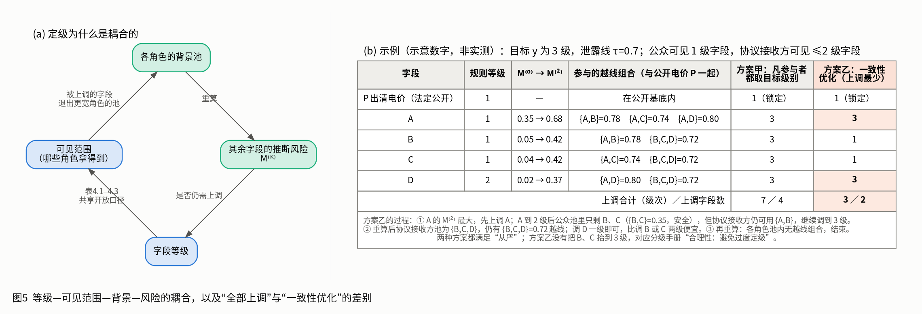
图5
南网每一级都绑定了共享开放口径。字段被上调后，更宽的角色就拿不到它，它从这些角色的背景池里消失，池里其他字段的风险随之下降。所以“字段 A 该不该上调”取决于“字段 B 有没有上调”。
图 5(b) 的例子：A 与 B、A 与 C、A 与 D、以及 B+C+D 四个组合能把 3 级目标推过泄露线。 - 方案甲（全部上调）：凡参与越线组合的字段都取目标级别，A、B、C、D 全到 3 级，共上调 7 级次。 - 方案乙（一致性优化）：只把 A、D 调到 3 级，共 3 级次，其余组合自然失效。
两种方案都满足“从严”，方案乙没有把 B、C 抬高。分级手册的“合理性”原则要求“结合数据安全防护和保护成本之间关系，避免过度定级”，方案乙就是在从严与合理之间取的解。
示例所用的 V 值（P 为公开电价，始终已知）：V(P)=0.10；单字段 A 0.45、B 0.15、C 0.14、D 0.12；两字段 {A,B} 0.78、{A,C} 0.74、{A,D} 0.80、{B,C} 0.35、{B,D} 0.30、{C,D} 0.30；三字段 {B,C,D} 0.72。全部为示意数字。

4.2 一致性条件
记 ℓᵢ 为字段 i 的等级，角色 r 的背景池 $H_{r}(ℓ)=\{i \text{非锁定}: ℓ_{i}≤c_{r}\}$。
一致性：对任何角色 r、任何等级高于其可见层级的目标 y（即 $g(y)>c_{r}$），该角色凭公开基底加上池中不超过 K+1 个字段，都不能把 y 推断到泄露线以上：
$$∀r, ∀y: g(y)>c_{r}, ∀S⊆H_{r}(ℓ), |S|≤K+1: V_{y}(B_{r}∪S)≤τ_{y}$$
说明： - 前提：$V_{y}(B_{r})≤τ_{y}$。若只凭公开基底就能把目标推过线，问题出在已公开的数据上，定级解决不了，单独标记为“基底已泄露”提交主管部门。 - M⁽ᴷ⁾ 与这个条件的关系：池内存在越线组合，等价于池内有字段在某个背景上“补上最后一步”；M⁽ᴷ⁾ 和见证背景指出是哪个字段、和谁一起。条件本身直接用 V 检查，M⁽ᴷ⁾ 用来排序、解释和作为优化的状态。

4.3 优化问题
minℓ i​wi (ℓi−ℓirule) s.t. ℓi≥ℓirule; ℓi=ℓirule (i 法定公开); ℓ 满足一致性
- $w_{i}$：字段 i 每上调一级的代价（可用性损失）。可由业务部门给出，或用开放目录中的使用场景数、开放对象数作代理，缺省取 1。
- 硬约束：不低于规则等级；法定公开字段锁定；算法给出的等级最高到 3 级，若消除某条越线必须到 4 级（目标是重要/核心数据），输出“建议按重要数据识别申报”，不直接定级；上调不超过所涉目标的级别。
性质（保证问题有意义且好解）： 1. 上调只减少越线，不会新增。上调使背景池变小，池内能凑出的组合只会变少。 2. 一定有可行解。方案甲（全部上调到目标级别）可行，所以方案甲是最保守的上界。 3. 是覆盖型组合问题。要在每个角色的池里移走一些字段，使每个越线组合至少缺一个成员；一般情形下求精确最优是困难的（同类覆盖问题中贪心有对数级近似保证，本问题多角色多级别的情形需实验确认）。这就是需要优化算法而不是逐字段查表的原因。

4.4 求解：GRPO 与两个基线
基线一，全部上调（方案甲）：一次算完，最保守，过度定级最多。
基线二，贪心：反复执行“在当前等级下重算风险 → 选出‘消除的越线风险 ÷ 上调代价’最大的字段 → 上调一级”，直到一致。
GRPO（师兄 4.2 的改造）：
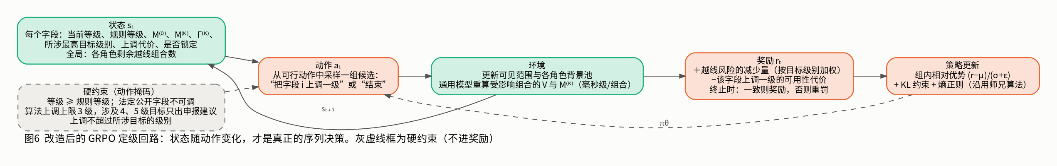
图6
要素 | 师兄原设定 | 改造后
状态 | 各字段 max MIC + 物理上下文 | 各字段的当前等级、规则等级、M⁽⁰⁾、M⁽ᴷ⁾、Γ⁽ᴷ⁾、所涉最高目标级别、上调代价、锁定标记；全局剩余越线数
动作 | 每个字段选一个等级（四级） | 选一个字段上调一级，或结束
状态转移 | 无（风险不随动作变） | 上调后背景池变化，通用模型重算受影响组合
奖励 | 安全收益 − 可用性成本 − 合规罚项 | 越线风险减少量（按目标级别加权）− 上调代价；终止时一致则奖励
合规 | 罚项 $P_{i}$ | 动作掩码（硬约束），不进奖励
算法 | 组内相对优势 + KL 约束 + 熵正则 | 不变
师兄效用函数的三项都有去处：安全收益项 $S_{i}=−βΓ_{i}e^{−λo_{i}}$ 对应剩余越线风险，其中 $Γ_{i}$ 换成 M⁽ᴷ⁾；可用性成本项 $V_{i}=η(e^{σo_{i}}−1)$ 可直接用作上调代价 $w_{i}$ 的形式（越高的等级代价越大）；合规项变成硬约束。
对 GRPO 的预期要实事求是：贪心在这类问题上通常已经接近最优。GRPO 可能体现优势的地方是代价不均匀、多目标多角色相互牵制、以及复评时从已有等级出发的增量调整。第一期交付建议以贪心为主方法、GRPO 为对比方法，谁做主角由第 7 节的实验决定。

4.5 回到南网矩阵：建议等级与证据
优化输出每个字段的建议等级 L_suggest 和上调原因。上调原因按南网的语言写成对分级要素的复核意见，例如：
字段 A 规则等级 1 级。复核发现：协议接收方在已掌握公开出清电价和字段 D 的情况下，再获得字段 A，可将 3 级数据 y 的推断精度由 0.12 提高到 0.80，超过主管部门设定的泄露线 0.7（M⁽⁰⁾=0.35，M⁽²⁾=0.68，Γ⁽²⁾=0.33；经重训认证）。依据分级要素“深度”及附录 D“分析挖掘出更敏感、更深度的衍生数据应提高级别”，字段 A 泄露后对【y 的影响对象】的影响程度应参照 y 评价，按表 4.4 复核为 3 级。
两种口径，请南网选定： - 最小口径（方案乙）：按一致性优化的结果上调，只调必要的字段、调到刚好排除可利用角色的级别； - 保守口径（方案甲）：凡参与越线组合的字段都取目标级别。
两种口径的结果可以同时给出，差值就是“为避免过度定级省下的部分”。

4.6 数据集的定级
对已知的字段组合（一个数据集、一张表），不需要字段级量，直接检查： - 数据集等级不低于其字段的最高等级（附录 E-2、风险手册第 148 项）； - 若数据集的字段合起来（加公开基底）能把某目标推过泄露线，数据集等级不低于该目标等级（附录 E-2“深入分析汇聚后是否可获得更多信息”）。

5 阶段四：审批、固化与动态复评
审批与固化：走分级手册四（四）（五）的流程。数据目录新增列：
字段 | 分类路径 | 披露层级/时点 | 法定公开 | 规则等级 | 建议等级 | 上调原因（目标、见证背景、可达精度） | 适用角色 | 口径（最小/保守） | 申报建议 | 复评条件 | 审批结论
动态复评是事件触发的，不随运行工况逐时变化（等级要审批、要固化）：
触发事件 | 来源 | 影响
体量变化、聚合合并、时效变化、脱敏、加工、安全事件、其他要素变化 | 分级手册附录 E | 规则等级和推断风险都可能变
新批次开放目录、某字段转为公开 | 新增 | 公开基底变大，其余字段风险可能上升
披露时点到达（如运行类信息 D+1 公开） | 附录 E-3 的具体化 | 以该信息为目标的上调可以解除
披露/注册细则修订（如 2025 版 → 2026 版） | 新增 | 规则库、角色、目标集要更新
历史数据累积 | 新增 | 攻击者可用数据变多，V 上升，按年重算
重要数据规模变化 30% 以上、系统重大变化 | 风险评估手册 | 与风险评估同步
复评从当前已审批的等级出发增量重算：通用模型不必重训主干，只对变化涉及的组合重新读出，再只认证状态发生变化的字段；GRPO/贪心以当前等级为初始状态继续决策。这对应师兄“风险驱动动态更新”的原意。算法不主动降级：降级只在南网允许的情形（脱敏、精度降低、时效到期等）下先重算规则等级，再重新优化。
与风险评估手册的衔接：推断证据表可以直接作为第 382 项（公开数据聚合性推断）、330 项（汇聚）、351 项（加工产生新数据）、239 项（再识别）的评估材料，给这几项提供可复现的方法和判定标准。

6 与南网文件的对应和冲突检查

6.1 逐步对应
体系步骤 | 南网条款 | 关系
规则库、分类 | 分级手册四（一）（二）、附录 A | 执行
规则定级 | 分级手册四（三）、表 4.1–4.4、附录 B、C | 执行
场景标注 | 披露细则 2.7、5.1–5.7；开放目录说明二（三）；注册细则 5.10–5.12 | 引用
推断风险识别 | 分级要素“深度”；附录 D；附录 E-2；风险手册第 382、330、351、239 项 | 把原则性要求变成可计算的方法
取最坏背景 | 分级原则“从严性” | 执行
上调最少 | 分级原则“合理性：避免过度定级” | 执行
等级—可见范围 | 表 4.1–4.3 各级共享开放口径 | 引用
建议等级 + 审批 | 分级手册四（四）（五） | 执行
4、5 级只出申报建议 | “按上级部委、行业主管单位、属地政府要求识别、申报重要数据及核心数据” | 执行
动态复评 | 分级手册四（七）、附录 E；风险手册第 138、146、154 项 | 执行并具体化

6.2 可能的冲突点与处理
可能的冲突 | 处理
师兄四级 vs 南网五级 | 全部改为五级；“公开”不再是等级，而是 1 级数据的开放方式
算法定级 vs 审批定级 | 算法只出建议等级和证据
算法给出重要/核心数据 | 上限 3 级，其上只出申报建议
算法降低规则等级 | 硬约束禁止；降级只走南网允许的重新分级情形
上调法定必须公开的字段 | 锁定，放进公开基底
可用性成本进入定级 | 只用于在同样合规的方案之间选上调最少的，依据是“合理性”原则；不能用来抵消风险
等级随运行工况逐时变化 | 不采用；分工况评估取最坏，复评由事件触发
FP-Growth 支持度定级 | 删除；如需保留师兄内容，只作为“哪些字段常被一起拿到”的统计，供扫描排优先级，不产生等级
自设阈值 | 泄露线由目标主管部门定，写入规则库
推断风险覆盖范围 | 只影响泄露/非法获取维度，只抬高不降低；篡改、破坏维度仍按规则等级

7 需要补的验证
等级一致性优化是新表述，交付前要有自己的实验依据。现有数据和真值表可以直接复用，不需要新采数据。
编号 | 内容 | 做法 | 判据
E1 | 一致性优化的效果 | 在 RTS-GMLC、NEM、PJM、CAISO 上按披露层级给字段设规则等级和角色，用已有的重训真值表，比较方案甲、贪心、GRPO、小规模精确最优 | 上调级次、过度定级比例、是否达到一致
E2 | 估计值代替真值 | 用通用模型估计值做优化，再用真值检查残余越线组合 | 残余比例；认证后是否归零
E3 | GRPO 对比贪心 | 代价均匀/不均匀、单目标/多目标、多角色三种设置 | GRPO 是否稳定不劣于贪心；若否，以贪心为主方法
E4 | 参数敏感性 | τ ∈ {0.5, 0.7, 0.9}；K=2 定级后用 K=3 检查残余 | 结论随 τ、K 的变化幅度
E5 | 动态复评 | 模拟“某字段转为公开”“披露时点到达”，从当前等级增量重算 | 等级变动数量、计算时间
E6 | 规则库 | 在分级手册表 4.1–4.3 的示例上评测大模型 + 检索增强的定级建议 | 与手册示例等级的一致率
已有的相关依据（口径不同，仅供参考）：按估计的 M⁽²⁾ 贪心移除字段并重算，剩余越线组合 0.3–1.6%，比真值最优多移除不超过 1.9 个字段；公开一个字段后，PJM 在 τ=0.7 下越线字段由 13 个增至 21 个，说明基底变化确实需要触发复评。

8 需要南网确认的事项与试点
需确认： 1. 敏感目标清单及各自的泄露线 τ_y； 2. 角色与可见层级表（3.1 节的默认设定是否成立，2 级与 3 级对外的区分）； 3. 法定公开字段清单（披露细则 2026 版生效后的口径）； 4. 采用最小口径还是保守口径； 5. 上调代价 w_i 的来源； 6. 背景预算 K（建议 2）。
试点建议：先做系统运行域（开放目录 39 项及跨域 3 项）与市场披露字段，目标取发电企业特定信息（机组实际出力与发电量、申报信息、燃料存储）和 D+1 才披露的运行信息。需要南网提供至少一年、按披露粒度的字段级历史样本。阶段：规则库与场景表（只依赖文件）→ 数据接入与副本合并 → 扫描与认证 → 等级优化与证据 → 业务部门审核。

9 边界
- 泄露线是政策参数，同一套证据在 τ=0.5 与 0.9 下结论差别很大。
- 结论相对于所选攻击者族成立；表格基础模型（如 TabPFN）在部分数据上更强，建议纳入认证用的攻击者族。
- K=2 之外仍有少量更高阶组合，用 K=3 检查并报告残余。
- M⁽ᴷ⁾ 是最大值统计量，小样本下偏高；定级依据应是认证值。
- 目前验证充分的是连续数值目标；离散和结构目标需要换对应的 V，未在南网场景验证。
- 等级一致性优化未做实验（第 7 节）；它在数学上是覆盖型问题，可行解和保守上界是确定的，GRPO 能否优于贪心没有证据。

版本说明（相对 V1）
- 范围收到分类分级：去掉开放处置菜单、扣留、风险评级矩阵换算、最小不安全组合的概念和定理。
- GRPO 从“处置层”移回定级层，问题重述为等级一致性优化；新增“等级—可见范围—背景—风险”的耦合和最小/保守两种口径。
- 上调依据由“关键字段继承目标等级”改为“一致性条件 + 上调最少”；V1 的继承规则相当于本版的保守口径。
- 关联图由串联第一级改为并联；FP-Growth 不再保留为必选模块。
- 新增三版体系对照图、冲突检查表、验证计划、需南网确认事项。

01 师兄毕业论文中的分类分级内容梳理
论文：邢之熠，《面向推断泄露威胁的电力数据风险识别与分级治理方法研究》，西安交通大学硕士学位论文，2026 年 4 月（答辩 2026-05-20）。 本文梳理指定的 3.1、3.4.2、第 4 章；为了讲清第 4 章的来历，顺带交代它依赖的 2.3 节（分级理论框架）和紧接 3.4.2 的 3.4.3 节（DNN 验证）。 公式按论文原式转写（原文公式是 MathType 对象，已对照渲染页逐个核对）。文末第 5 节是我的评注，单独列出，不混进梳理部分。

0 先看全局：这三部分在论文里的位置
论文主线是“关联挖掘 → 推断验证 → 分级治理 → 系统实现”（图 1-1）。和分类分级直接相关的是两段：
论文位置 | 回答的问题 | 产出
3.1 基于多度量关联分析的风险路径发现 | 哪些公开字段可能推出哪些敏感字段？ | 候选风险边、有向加权风险关联图、路径强度
3.2 / 3.4.3 神经网络量化 | 候选关系是否真能被攻击者利用？ | DNN 验证的 R²（阈值 0.7）
3.4.2 关联分析实验结果 | 上述筛选在 IEEE 39 节点和 PJM 数据上的表现 | 关联矩阵、13 组高关联字段对
4.1 大模型 + 频繁模式的初步分级 | 如何得到初始等级？ | 结构化规则库、对象级初始等级（四级）
4.2 强化学习动态更新 | 等级如何随推断风险调整？ | GRPO 策略给出的每个字段等级
4.3 实验 | 以上各步效果 | 抽取准确率、FP-Growth 例子、RL 收敛与效用
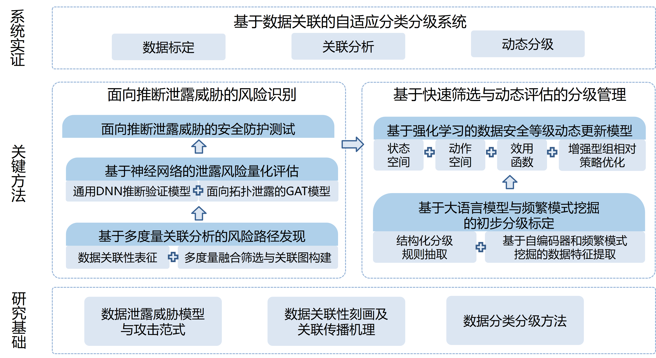
论文图1-1

1 背景：2.3 节的分级理论框架（第 4 章的底座）
论文把分类分级写成“数据对象识别 → 类别判定 → 风险评估 → 保护映射”的统一过程。
分类。 对每个数据对象 $d_{i}$ 构造综合特征
$$z_{i}=[z_{i}^{sem}, z_{i}^{meta}, z_{i}^{biz}, z_{i}^{ctx}]$$
（语义、元数据、业务、上下文特征），分类为 $c_{i}=\text{arg}{\text{max}}_{k∈C}P(c=k∣z_{i})$，类别如运行、交易、用户、设备、日志数据。
静态初始定级。 以影响对象 $a_{1}$、影响范围 $a_{2}$、危害程度 $a_{3}$、合规约束 $a_{4}$ 加权：
$$s_{i}^{(0)}=ω_{1}a_{1i}+ω_{2}a_{2i}+ω_{3}a_{3i}+ω_{4}a_{4i}, g_{i}^{(0)}=ψ(s_{i}^{(0)})∈\{1,2,3,4\}$$
四级对应公开、一般、重要、核心（依据《能源行业数据安全管理办法（试行）》）。
引入推断风险。 定义推断风险项和风险增强得分：
$$Γ_{i}=\underset{y∈D_{pri}}{\text{max}}w(x_{i},y), s_{i}=αs_{i}^{(0)}+βΓ_{i} (α,β>0), g_{i}=ψ(s_{i})$$
$w(x_{i},y)$ 取互信息或预测准确率。论文的解释是：本体不敏感的数据，只要与高敏感目标存在强推断关系，其等级应被抬升。
动态化。 把定级写成时变决策：状态 $S_{t}=[z_{t},Γ_{t},e_{t},j_{t}]$（特征、推断风险、环境噪声、防护成本），动作 $b∈J$（等级操作），奖励 $r_{t}=U_{t}−λ_{1}W_{t}−λ_{2}X_{t}$（可用收益、推断损失、防护开销），目标为折扣累计奖励最大。
2.3 节还归纳了三类现有方法：规则与知识驱动、数据驱动（聚类初筛 $c_{i}=\text{arg}{\text{min}}_{k}∥z_{i}−μ_{k}∥^{2}$，关联规则的支持度/置信度）、知识增强智能方法。第 4 章的三个模块正好对应这三类。

2 第 3.1 节：基于多度量关联分析的风险路径发现
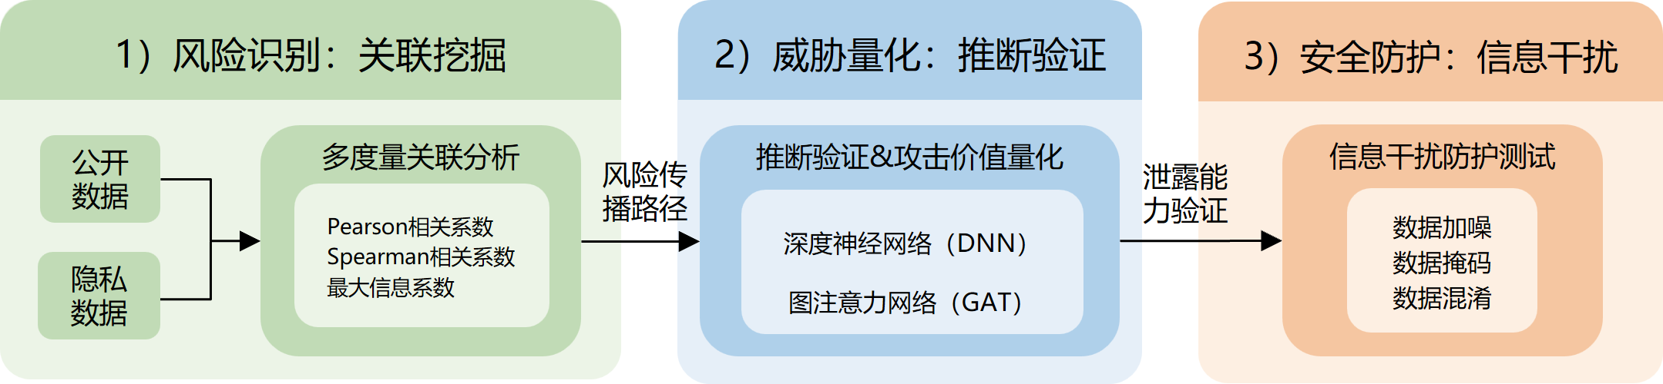
论文图3-1

2.1 3.1.1 面向推断泄露的数据关联性表征
出发点。 电网潮流方程、电价与供需的映射、负荷与用电行为的统计关系，使可观测数据能逐步逼近敏感信息。
有向关联性。 用“已知 $x$ 后 $y$ 的不确定性减少比例”定义由 $x$ 推断 $y$ 的关联性：
$$T(y∣x)=\frac{I(y;x)}{H(y)}∈[0,1]$$
它是有方向的：$T(y∣x)≠T(x∣y)$。
与推断能力的关系（费诺不等式）。 对马尔可夫链 $y→x→\hat{y}$，推断错误概率满足
$$P_{e} ≥ \frac{H(y∣x)−1}{\text{log}|Y|}$$
论文据此推出：推断正确概率 $P_{c}$ 的上界随 $T(y∣x)$ 增大而增大，即关联性越大，攻击者理论上能推得越准。这是用关联性筛风险的理论依据。
多级传播。 推断可以沿路径逐级逼近：$d_{pub}→d_{1}→⋯→d_{sen}$，写作映射复合 $d_{sen}=f_{k}∘⋯∘f_{1}(d_{pub})$。
三种度量互补。 论文表 3-1：
度量 | 刻画对象 | 优势 | 局限
Pearson | 线性相关 | 简单、适合大规模快速筛选 | 对非线性不敏感
Spearman | 单调相关 | 对异常值稳健 | 难识别非单调、分段、周期关系
MIC | 一般非线性依赖 | 能发现隐性耦合 | 计算量较大，受样本规模影响

2.2 3.1.2 多度量融合筛选与风险关联图构建
综合关联强度（各度量同尺度归一化后加权）：
$$w_{ij}=ω_{1}|w_{ij}^{(P)}|+ω_{2}|w_{ij}^{(S)}|+ω_{3} MIC_{ij}$$
候选风险边：$E_{cand}=\{(d_{i},d_{j})∣w_{ij}≥τ\}$（实验中阈值取 0.7）。
风险关联图 $G_{corr}=(V,E,W)$：节点是数据实体/类别/特征，边表示潜在推断关联，边权 $w_{ij}$。它是有向的：有明确机理的边按先验定向（如“节点电价 → 阻塞分量 → 转移分布因子 → 网络拓扑”），方向不明的强耦合边留到验证阶段用单向预测、双向回归或重构误差判定。节点的初始敏感度可以取前期分级结果。
路径强度。 从公开数据 $d_{i_{1}}∈D_{pub}$ 到敏感数据 $d_{i_{k}}∈D_{pri}$ 的路径 $P$：
$$S(P)=\prod_{m=1}^{k−1}{w_{i_{m}i_{m+1}}}, \overline{S}(P)=(\prod_{m=1}^{k−1}{w_{i_{m}i_{m+1}}})^{1/(k−1)}$$
乘积式体现“短板效应”（任一弱边都会让整条路径衰减），论文后续采用乘积式作为先验风险值；几何平均用于跨长度比较。
两点定位。 ① 风险关联图只是高风险候选空间，不等于泄露结论，某条边/路径必须在后续推断验证中能支撑敏感数据的有效重构才算真实威胁；② 图可动态扩展：数据敏感度调整时改节点权重，新数据接入时加节点和边（论文图 3-2 b/c）。
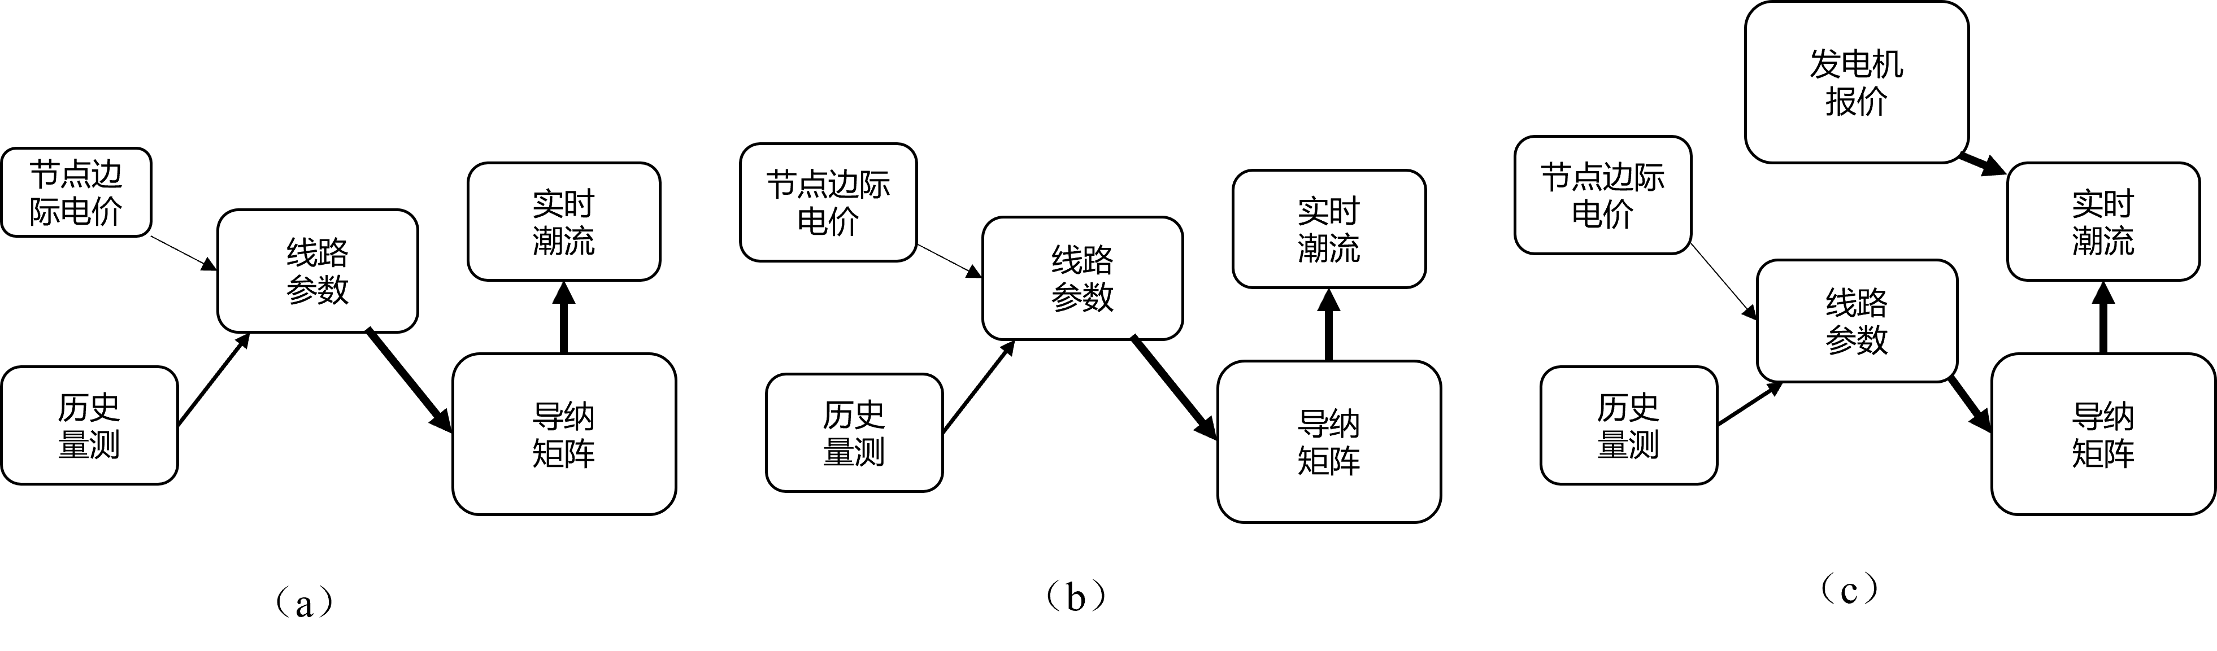
论文图3-2

3 第 3.4.2 节：关联分析的风险挖掘验证结果（附 3.4.3）

3.1 仿真数据：IEEE 39 节点
数据：新英格兰 39 节点系统，节点负荷、节点电价、线路潮流、节点相角四类，各 2000 条；前两类视为开放度较高，后两类视为高敏感。连续量先用 K-Means 离散化，再算费诺关联性矩阵（行 = 已知量，列 = 推断量）：
已知＼推断 | 节点负荷 | 节点电价 | 线路潮流 | 节点相角
节点负荷 | 1 | 0.6019 | 0.5649 | 0.3203
节点电价 | 0.3028 | 1 | 0.3524 | 0.2517
线路潮流 | 0.5543 | 0.7046 | 1 | 0.4034
节点相角 | 0.3127 | 0.5038 | 0.3835 | 1
MIC 矩阵的数值整体明显更高（如负荷→电价 0.9712，潮流→负荷 0.9489，相角→潮流 0.8944）。论文结论：低敏公开数据能通过物理耦合间接携带高敏信息；MIC 对潮流约束、功率平衡决定的非线性依赖更敏感，多度量联合更不容易漏掉有攻击价值的候选边。

3.2 真实数据：PJM 39 个有效字段（2023-01 至 2024-01）
取联合关联阈值 0.7，识别出 13 组高关联字段对，并在 3.4.3 用通用 DNN 验证（基线 ARIMA、SVR；R² 阈值 0.7）：
字段对 | MIC | Spearman | Pearson | DNN R² | ARIMA | SVR
计划潮流—非计划潮流 | 0.9999 | 1 | 1 | 1 | 0.9972 | 0.9981
市场出清价格—封顶后出清价格 | 0.9936 | 1 | 1 | 0.9999 | 0.9948 | 0.9963
经济最大容量—紧急最大容量 | 0.9475 | 0.9911 | 0.9624 | 0.9335 | 0.9315 | 0.9146
调频容量出清价—调频容量补偿总额 | 0.8794 | 0.9783 | 0.9850 | 0.9698 | 0.6534 | 0.6812
调频性能出清价—调频性能补偿总额 | 0.8751 | 0.9623 | 0.9177 | 0.8537 | 0.6887 | 0.7315
辅助服务所需容量—总兆瓦容量 | 0.8082 | 0.6469 | 0.6709 | 0.7257 | 0.6129 | 0.6584
系统电能价格—节点边际电价 | 0.7888 | 0.9637 | 0.9479 | 0.8955 | 0.9186 | 0.9342
平均每小时初步负荷—历史负荷 | 0.7634 | 0.9638 | 0.9726 | 0.9166 | 0.6641 | 0.6953
总兆瓦容量—非同步备用分配容量 | 0.7608 | 0.5922 | 0.7546 | 0.2954 | 0.5538 | 0.6187
发电总兆瓦数—平均每小时初步负荷 | 0.7552 | 0.9546 | 0.9562 | 0.8982 | 0.6835 | 0.9041
系统日前电能价格—日前总节点边际电价 | 0.7463 | 0.9078 | 0.8619 | 0.7332 | 0.9012 | 0.8874
紧急最大容量—已承诺总容量 | 0.7384 | 0.0110 | 0.0129 | 0.3413 | 0.0289 | 0.0417
经济最大容量—已承诺总容量 | 0.7251 | 0.0303 | 0.0165 | 0.4224 | 0.0361 | 0.0534
（原文表 3-4 的表头错位一列：“MIC数值”列实际放的是第二个字段名，上表已按内容对齐。）
论文的解读： - 前几组在三类度量下都很强，属于稳定的显式关联； - 末两组 MIC 高而 Pearson/Spearman 近零，说明存在线性度量看不到的非线性结构，印证了多度量融合的必要性； - DNN 对 13 组中的 10 组验证有效（ARIMA 5 组、SVR 7 组），但“总兆瓦容量—非同步备用”等 MIC 高、DNN 低的组说明统计关联不必然等于可利用的推断能力，所以“关联筛选 → 模型验证”必须串联：前者缩小候选空间，后者判断现实攻击价值。

4 第 4 章：基于知识增强与数据驱动的分级治理方法
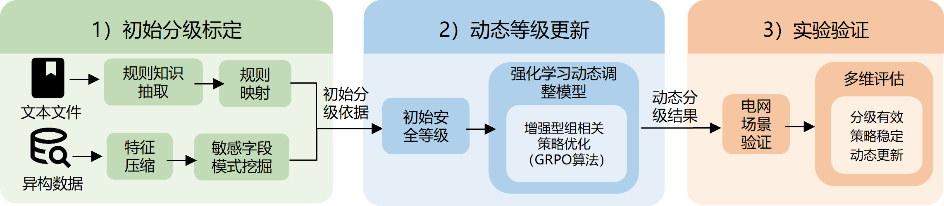
论文图4-1
整章是“初步分级标定（4.1）→ 动态等级更新（4.2）→ 实验验证（4.3）”。

4.1 4.1.1 基于大语言模型的结构化分级规则抽取
- 任务定义：把法规条文、工程模板、业务说明等非结构化文本转成统一的规则单元，每条至少包含对象类别、关键字段、约束条件、风险提示、建议等级。
- 流程：“模型理解 → 约束生成 → 知识校正 → 结构化输出”。基础模型选 DeepSeek-R1-Distill-Qwen-32B；提示词分四部分（字段定义、约束说明、输出格式、异常处理），强制 JSON 输出。
- 检索增强（RAG）：“检索 → 生成 → 校验”。知识库 = 标准文档（环评报告、行业规范、项目模板）+ 人工标注的结构化示例；向量化后检索 Top-K 片段与原文一起送入模型，再做字段完整性和逻辑一致性检查。
- 产出用途：构建敏感字段查找表和类别映射，给后面的频繁模式挖掘提供字段筛选依据。
实验（4.3.2）：20 段输变电工程环评/建设说明/模板文本，人工标注项目名称、工程地点、电压等级、建设性质、线路长度 5 个字段；知识库 5 份模板 + 10 条示例；检索 Top-3。
抽取策略 | 字段级准确率 | JSON 有效率 | 字段完整率
直接抽取 | 79.0% | 80.0% | 84.0%
提示约束抽取 | 88.0% | 95.0% | 91.0%
检索增强抽取 | 94.0% | 100% | 97.0%
分字段看，项目名称、电压等级 100%，线路长度 85% 最低（“新建双回架空线路折单长度”与“线路总长”这类表述差异）。

4.2 4.1.2 基于自编码器和频繁模式挖掘的数据特征提取
- 动机：字段维度高、冗余多；敏感性常体现为多字段联合暴露，单独看不敏感的字段组合后可能形成更高层次的推断风险。
- 流程：“特征压缩 → 事务化表示 → 频繁模式挖掘 → 敏感映射”。
  - 自编码器降维，重构损失 L=1Nn​∥xn−xn∥2；
  - 按规则库的敏感字段查找表，把每个待分级对象（线路、变电站、机组……）转成敏感字段项目集 $I_{j}$，组成敏感数据字典；
  - FP-Growth 挖掘高支持度的敏感字段组合（算法 4-1 项头表、4-2 FP-Tree、4-3 FP-Growth）；
  - 对象初始得分 = 其覆盖的频繁项集支持度之和：
sj=F∈F, F⊆Ij​sup(F)
  - 归一化后按 $[0,0.1)$、$[0.1,0.5)$、$[0.5,0.85)$、$[0.85,1]$ 映射为一至四级。
实验（4.3.3）：6 类字段组合扰动扩增为 60 个 0/1 样本，自编码器 6-4-2-4-6，100 轮，训练/验证重构误差 0.013/0.017；FP-Growth 以 6 个线路对象为例、支持度阈值 50%，得到 11 个频繁项集（如{端点1, 电压等级}66.7%，{端点1, 电压等级, 线路电抗}50%）；初始等级为线路 1–6 分别三、三、一、四、四、二级（归一化得分 0.649、0.676、0、1、1、0.108）。

4.3 4.2 基于强化学习的数据安全等级动态更新模型
状态：推断风险指数。 用第 3 章关联分析结果，以 MIC 刻画公开数据对敏感目标的最大推断强度：
$$Γ_{i}=\underset{y∈D_{pri}}{\text{max}}MIC(d_{i},y)∈[0,1], s_{t}=\{Γ_{1},…,Γ_{N},P_{phys}\}$$
$P_{phys}$ 描述负荷波动、运行方式、市场环境等物理上下文。
动作：四级等级。 $o_{i}∈\{1,2,3,4\}$（公开、一般、重要、核心），决策向量 $A=\{o_{1},…,o_{N}\}$。
效用函数： 安全收益 − 可用性成本 − 合规惩罚：
$$U(A)=\sum_{i=1}^{N}{[}S_{i}(o_{i},Γ_{i})−V_{i}(o_{i})−P_{i}(o_{i},{\hat{o}}_{i})]$$
$$S_{i}(o_{i},Γ_{i})=−β Γ_{i} e^{−λo_{i}}, V_{i}(o_{i})=η(e^{σo_{i}}−1), P_{i}=\left\{\begin{matrix}ω({\hat{o}}_{i}−o_{i})^{2}, & o_{i}<{\hat{o}}_{i} \\ 0, & o_{i}≥{\hat{o}}_{i}\end{matrix}\right.$$
$S_{i}$ 为剩余推断风险随等级指数下降（取负），$V_{i}$ 为保护强度带来的可用性损失，$P_{i}$ 惩罚低于监管最低等级 ${\hat{o}}_{i}$ 的决策。
求解：增强型 GRPO。 每个特征采样一组候选等级，用组内均值/标准差构造相对优势 $\hat{A}=(r−μ)/(σ+ϵ)$ 代替价值网络；目标函数含策略梯度、KL 约束（防等级振荡）和熵正则（保持探索）。
实验（4.3.4，PJM 39 类特征）：
指标 | 结果
训练收敛 | GRPO 稳定在约 −300 效用平台；PPO、DQN 最终效用分别低约 25%、50%；最后 50 周期波动方差比 PPO 低 54.2%
安全—可用性权衡 | GRPO 超过 60% 的决策点在帕累托前沿附近
综合效用 | 静态基线 206.6，DQN 101.9，PPO 178.7，GRPO 210.5
动态攻击场景（中途切换推断策略） | 动态防御边界覆盖 90% 的攻击者演化轨迹；97% 关键物理特征保持最优保护状态

4.4 4.4 本章小结（论文原意）
实现了分级从“静态规则驱动”向“风险感知与动态优化驱动”的转变：大模型 + 检索增强把规范文本转成结构化分级知识；自编码器 + 频繁模式形成对象级初始等级；GRPO 在推断风险、可用性和合规之间动态权衡。第 5 章把它们做成“数据标定、关联分析、动态分级”三模块系统，部署于云南电网、榆林零碳智慧园区，并通过国网陕西电科院第三方测试。

5 评注：把论文方法接进南网体系前需要处理的问题
以下是我的判断，供后面的体系设计使用（00 体系方案 第 1、4、6 节给出处理办法）。
- 等级标度不一致。 论文用四级（公开/一般/重要/核心），南网新手册用“三类基础等级、五级”（一般 1–3 级、重要 4 级、核心 5 级），且 4、5 级须由上级部门认定。论文等级不能直接写进南网目录，需要映射，并且算法最多给出“建议申报重要数据”，不能自行定为 4/5 级。
- 风险量是两两的。 从 2.3 的 $Γ_{i}={\text{max}}_{y}w(x_{i},y)$ 到 4.2 的 $Γ_{i}={\text{max}}_{y}MIC(d_{i},y)$，风险都是“单个字段对单个目标”的关联。它看不到“单看都不相关、合起来才泄露”的情况。近期研究在四个电力数据集（10 个目标、264 个字段—目标对）上的结果是：按单字段口径只能召回 13%（τ=0.5）/ 17%（τ=0.7） 的关键字段；按“单独危险就扣留”处理后，不超过 3 个字段的越线组合仍有 98% / 96% 原样保留。论文 3.1.1 已经说明“推断可通过多级关联逐步逼近”，但路径乘积式仍是链式的两两边，表示不了“多个字段共同指向一个目标”的超边。
- 加性合成与“就高不就低”冲突。 $s_{i}=αs_{i}^{(0)}+βΓ_{i}$ 是加权和：一个本体得分低、但能几乎完整推出核心数据的字段，可能只得到中等等级。南网分级原则第 4 条“从严性”要求按可能造成的最高影响定级，合成应是取最大（继承），而不是加权平均。
- “频繁”不等于“危险”。 4.1.2 的初始得分是覆盖的频繁项集支持度之和，它衡量的是某组字段在对象里出现得多不多（暴露面），不衡量这组字段合起来能推出什么。线路 3（端点 2 + 线路电阻）因为两个字段都低频被过滤成一级，但“端点 + 电阻”恰恰是拓扑/参数推断的输入。频繁模式适合回答“现实中哪些字段经常被一起拿到”，可以用来给组合扫描排优先级，但不应产生等级。另外，6 维 0/1 向量上的自编码器对后续挖掘没有实质作用，可以省去。
- 按论文的效用形式，强化学习没有真正的序列决策可做。 $U(A)$ 对字段可分，状态 $Γ_{i}$ 由 MIC 给定、不随动作改变，每个字段在四个动作里取最大即是全局最优（4N 次计算）；GRPO 相对静态基线的效用提升为 210.5/206.6≈+1.9%，与此一致。合规也只是软惩罚。体系方案的处理是保留 GRPO 并让它留在定级层，但把问题改成耦合的：等级决定字段的可见范围，可见范围决定其他字段的背景，背景决定风险，于是上调一个字段会改变其余字段的状态；合规改为硬约束（见 00 方案第 4 节）。
- 实验规模偏小，需要在南网数据上重做。 规则抽取的语料是环评报告的项目属性字段（不是分级规则本身），20 段 5 字段；FP-Growth 示例 6 个对象；DNN 验证 13 对。作为方法演示可以，作为南网项目的交付证据不够。
- 适用维度。 推断风险只影响“泄露/非法获取”这一维；南网等级同时覆盖篡改、破坏。推断继承只能抬高等级，不能因为“推不出别的”而降低本体等级。
这些问题都不否定论文的思路：“先关联筛、再模型验证”“频繁组合”“等级随风险动态调整”这三条主线都保留，只是各自落在体系里更合适的位置上。

02 南网文件总结
来源：reports/南网/南网文件.zip（解压于 reports/南网/南网文件_解压/），共 5 组文件。提取文本和目录统计见 V1 工作底稿。 注意版本状态：两本手册是征求意见稿，两份市场细则是审议稿，开放目录是征求意见稿，条款编号和内容都可能变动。 各文件带有“未经许可不得复制、网络传播”的知识产权声明，本整理只在项目内使用。

0 文件清单与各自回答的问题
# | 文件 | 发文与日期 | 状态 | 回答的问题
1 | 数据分类分级工作手册 | 南方电网公司，2026 年 7 月（压缩包标 2026-07-27） | 征求意见稿 | 数据定几级、按什么流程定
2 | 数据安全风险评估工作手册（2026 年修订版） | 数字化部，2026 年 7 月 | 征求意见稿 | 系统里的数据风险怎么评、评什么
3 | 数据开放目录（第二批）+ 目录说明 + 意见反馈表 + 通知正文 + 收文处理单 | 办数字〔2025〕76 号，2025-11-24 印发；科研院收文 S〔2025〕1919 号 | 征求意见稿（反馈截止 2025-12-03） | 哪些数据开放给谁、按什么条件
4 | 南方区域电力市场信息披露实施细则（2026 年 V1.0 版） | 2026 年 8 月 | 审议稿 | 市场信息谁、何时可见
5 | 南方区域电力市场注册实施细则（2026 年 V1.0 版） | 2026 年 8 月 | 审议稿 | 市场成员注册时提交/持有哪些信息
一句话概括它们的分工：分级手册定“级”，风险手册定“评”，开放目录定“放”，披露细则定“谁在什么时候看得到”，注册细则定“谁手里有什么”。 后两份不是分类分级文件，但它们恰好规定了推断风险评估最需要的输入：攻击者默认掌握什么。

1 数据分类分级工作手册（征求意见稿）

1.1 依据与原则
依据《网络安全法》《数据安全法》《个人信息保护法》《能源行业数据分类分级指南（2026 年版）》、GB/T 43697-2024 等 17 项文件，以及公司细则 Q/CSG2223007-2024、Q/CSG1210049-2020。
- 分类原则：系统性、稳定性、扩展性、动态更新（聚合、合并、加工产生新数据时更新类别）。
- 分级原则：实用性、扩展性、合理性（结合防护成本，避免过度定级）、从严性（就高不就低，多因素时按最高影响对象和影响程度定级）、动态更新（大量汇聚、规模/价值/影响范围成倍变化、时效性变化时更新级别）。

1.2 工作内容（七步）
数据资产梳理 → 数据分类 → 数据分级 → 分类分级审批 → 结果固化到数据目录 → 技术管控 → 动态更新管理。数字化管理部门牵头、业务部门配合。

1.3 分类方法
以最新《南方电网公司企业级业务架构蓝图》为准，按 GB/T 10113-2003 线分类：专业域 → 专业级流程组 → 操作级流程 → 业务对象 → 数据字段。2024 年 4 月版蓝图共 22 个专业域（纪检监察、战略规划、计划与财务、科技创新、输配电、新兴业务、产业金融、数字化、审计、党建、工会、办公、人力资源、企业架构、政策研究、市场营销、国际业务、供应链、安全监管、法规、巡视、系统运行）。分类一直细到数据字段，这与我们在字段层面做推断风险评估的粒度一致。

1.4 分级方法
级别定义：三类基础等级、五级。一般数据 = 1、2、3 级；重要数据 = 4 级；核心数据 = 5 级。重要/核心数据须按上级部委、行业主管、属地政府要求识别和申报；未被认定的原则上按一般数据定具体级别。
分级对象：数据项（如数据库表的一列字段）、数据集、衍生数据、跨行业领域数据。
分级要素（8 个）：领域、群体、区域、重要性（定性）；精度、规模、覆盖度（定量）；深度（通常用于衍生数据：通过统计、关联、挖掘或融合，对描述对象隐含信息或多维细节的刻画程度）。
影响对象：群体（国家安全、公共利益、经济运行、社会秩序）、个体（个人权益、其他组织权益）、单位自身。 影响程度（附录 C）：无影响、轻微、一般、严重、特别严重。
三张判定规则表（每级同时规定了共享开放口径）：
级别 | 群体影响（表 4.1） | 个体影响（表 4.2） | 单位自身（表 4.3） | 共享开放口径
5 级 | 与国家安全相关的核心数据（如关联 1 亿人以上个人信息的电力消费原始数据、100 万千瓦以上大型水电站图纸运维资料） | — | — | 原则上不共享、不开放
4 级 | 重要数据（如大型火电/核电站/换流站图纸、特级电力用户能源消费原始数据、关联 100 万人以上个人信息的能源消费原始数据） | — | — | 原则上不共享、不开放
3 级 | 调度运行管理、调度计划、继电保护、重要设备运行、电力系统结构数据、电力基础设施运维等 | 员工个人敏感信息、重要供应商/客户档案、未公布的投资与生产经营计划 | 基建管控、调度数据管理、变电站技术参数、重要客户基本信息等内部数据 | 仅对特定对象有条件共享、有条件开放
2 级 | 汇聚后无法回溯个人的电力消费数据、低于规定精度频度的调度运行与设备运行数据等 | 员工基本信息、一般供应商/客户基本信息 | 配电基础数据、发售电量、操作票、网络安全日志等 | 特定对象无条件共享、有条件开放（个体/单位：一般对象无条件共享、有条件开放）
1 级 | 依法应公开的数据、网站公告等 | 依法或经授权公开的信息 | 可公开的公司基本数据 | 一般对象无条件共享、开放
最终级别判定矩阵（表 4.4），三个维度按“就高不就低”取最大：
影响对象＼影响程度 | 无影响 | 轻微 | 一般 | 严重 | 特别严重
国家安全 | 1 | 4 | 4 | 5 | 5
公共利益 | 1 | 3 | 3 | 4 | 5
经济运行 | 1 | 2 | 3 | 4 | 5
社会秩序 | 1 | 2 | 3 | 4 | 5
其他组织 | 1 | 2 | 2 | 3 | 3
公民个人 | 1 | 2 | 2 | 3 | 3
单位自身 | 1 | 2 | 2 | 3 | 3

1.5 审批、固化、动态更新
- 审批：数字化与业务部门共同审批初始化和变更需求；
- 固化：审批结果固化到数据目录，形成分类分级清单并验证；
- 动态更新的四种触发：新建系统并网审查前、存量系统新增数据、数据业务属性/重要程度/影响程度变化（附录 E）、标准与制度变化。

1.6 附录 D（衍生数据）与附录 E（变更场景）——和推断风险关系最直接的两处
- 附录 D：衍生数据分为脱敏、标签、统计、融合四类。脱敏数据经评定可降级；标签/统计数据可升可降；由重要/核心数据加工的衍生数据原则上同级管理；“分析挖掘出更敏感、更深度的衍生数据，应提高数据级别”。
- 附录 E 的七类变更场景：①体量变化；②聚合、合并（汇聚后“应深入分析是否可较原始数据获得更多信息”，级别不低于所汇聚数据的最高级别）；③时效性（同一类数据在某时间点前后可有不同级别，须明确时间点与触发条件）；④脱敏（视为新数据重新定级）；⑤汇总统计分析加工（结果可高于、等于、低于原始）；⑥安全事件（应提高级别）；⑦其他。

1.7 这本手册给我们的抓手和留白
抓手：从严性原则（取最大）、“深度”要素、附录 D“挖掘出更敏感的衍生数据应提级”、附录 E-2“汇聚后能否获得更多信息”、附录 E-3“时效性分时定级”。推断风险不需要新造概念，就能挂在这几条上。
留白： - 判断“能否推出更多信息”没有方法、没有度量、没有阈值； - 定级对象是数据本身，没有接收方和其已有背景的概念，而推断风险恰恰取决于“谁拿到、他手里还有什么”； - 有“数据集”这一分级对象，但没有“字段组合”这一概念：两个分属不同数据集、各自 1 级的字段，同时开放给同一接收方时会发生什么，手册覆盖不到。
可反馈的文字问题（征求意见用）：正文多处引用“表 3.2 / 表 3.3 / 表 3.4 / 图 3.1”，实际表格编号为 4.x；规范性引用文件第 14、15 项重复（均为 GB/T 22240-2020）；表 4.1 的 2 级与 3 级判定原则首句相同（“与公共利益、经济运行、社会秩序相关的一般数据”），区分只靠第二句。

2 数据安全风险评估工作手册（2026 年修订版，征求意见稿）

2.1 定位与流程
- 以信息系统为评估对象，评估管理制度、技术措施和数据处理活动是否合规；依据《网络数据安全风险评估办法》、GB/T 45577-2025、GB/T 20984-2022 等 15 项。
- 频次：涉及重要数据的系统每年评估，1 月底前报送年度计划；等保三级及以上每年一次、二级至少两年一次；重要数据规模变化 30% 以上、业务架构重大变化、发生重大安全事件时重评。评估机构须具备风险评估三级及以上资质；网级系统原则上由南网科研院评估。
- 流程：评估准备（组队、定范围、调研、方案、部署工具）→ 评估实施（文档查验、访谈、演示、配置核查、工具验证；五步骤：信息调研、数据应用场景识别、脆弱性识别与分析、已有安全措施识别、风险分析与评价）→ 报告编制（七部分）→ 整改消缺（问题上传云盾平台统一问题库）。流程说明表共 14 个节点。
- 前置条件：存量/改造系统须先自行完成数据分类分级，再申请评估。分类分级是风险评估的输入。

2.2 评估项体系
3 个评估类、43 个评估项、576 个评估子项（通用 564 项 + 关键信息基础设施扩展 12 项）： - 数据安全管理要求：管理机构、人员、制度体系、处理者义务、合作方、安全威胁、应急、开发运维、云数据、网络平台服务等； - 数据安全技术要求：数据资产管理、数据分类分级、数据安全风险评估、监测、访问权限、接口、应急处置、审计、数据脱敏、防泄露、终端、测试数据、网络安全、人工智能安全； - 数据处理安全要求：收集、存储、传输、使用、加工、出境、公开、销毁与删除、交易、共享、其他、个人信息保护、特殊用户数据保护。
与分类分级和推断风险直接相关的子项：
子项 | 内容要点 | 与推断风险的关系
143–147 | 分类标准与目录、安全级别、资产清单、变更审核流程、个人信息与重要数据标识 | 分级结果本身
148 | 不同级别数据同时处理且难以分别保护时，按最高级别保护 | 数据集取最大
138 | 对数据分类分级、使用方式变化、数据汇聚融合、对外提供等开展变更管控 | 变更触发复评
154 | 业务或数据资产重大变化时局部/全面重评 | 同上
160 | 不同目的收集的个人信息汇聚融合时开展个人信息安全影响评估 | 汇聚风险
239 | 匿名化/去标识化个人信息的重新识别风险分析 | 再识别是推断的一种
330 | 汇聚大量数据时不暴露敏感信息 | 汇聚推断
351 | 数据加工产生新数据时进行安全审核，确保不存在泄露风险 | 衍生数据
376–385 | 数据公开的制度、审批、范围、脱敏水印、事前评估 | 公开场景
382 | 数据公开是否会带来聚合性风险：基于已公开数据，结合社会经验、自然知识或其他公开信息，尝试是否可以推断出涉密信息、其他未公开的关联信息，或其他对国家安全、社会公共利益有影响的信息 | 与我们的研究问题同一件事
420–448 | 共享的目的范围、最小范围、事前风险评估、接收方能力、共享风险评估机制（440） | 共享场景

2.3 风险评价矩阵
参照 GB/T 45577-2025，按危害程度与发生可能性给出高/中/低（照原表抄录）：
可能性＼危害程度 | 很高 | 高 | 较高 | 中 | 低
高 | 高 | 高 | 中 | 低 | 低
中 | 高 | 高 | 低 | 低 | 低
低 | 中 | 中 | 低 | 低 | 低
（“可能性中 × 危害较高 = 低风险”而“可能性高 × 较高 = 中风险”，中间一行比上下两行都陡，可能是笔误，可在征求意见时核实。）

2.4 留白
第 382 项要求“尝试推断”，但没有说明：用什么方法推、攻击者被假设拥有哪些背景、推到什么程度算“可以推断出”、结果如何换算成危害程度与可能性。整本手册以合规检查为主，技术检测示例（附录 1）是明文密码、参数可遍历这类漏洞，没有推断检测的示例。

3 数据开放目录（第二批）征求意见稿及说明

3.1 目录说明的要点
- 背景：落实国家数据局《关于促进企业数据资源开发利用的意见》和“2025 年可信数据空间创新发展试点”；第一批目录已于 2025 年 6 月印发。
- 五原则：依法合规、分类分级（按业务、按分级配置加密脱敏策略）、权责对等、需求导向、保障安全。
- 需求来源：对外门户数据产品、各省能源数据中心上架产品、数据要素发展规划、电力交易中心信息披露细则涉及的数据、对外信息公开、其他。
- 开放边界 12 条：国家秘密、危害国家安全、未授权个人敏感数据、商业秘密、核心数据、未依法公开的原始公共数据、公司内部运营数据等不纳入。
- 开放策略与等级挂钩：有条件开放 = 一般为 1、2、3 级数据（须满足授权/脱敏条件并签数据使用协议，经南方能源行业可信数据空间开放）；无条件开放 = 一般为 1 级数据。
- 安全保障：可信数据空间提供接入认证、存证上链、共享策略控制、数据沙箱、隐私计算、数据水印；开放前合规评估六方面（来源合法、处理合规、个人信息保护、数据权益、知识产权、主体资质）。
- 权限与流程：未注册主体只能看无条件开放目录；已注册可下载无条件开放数据；已入驻可申请有条件开放数据（申请 → 审查 → 签约 → 提供）。

3.2 目录本身（561 项）
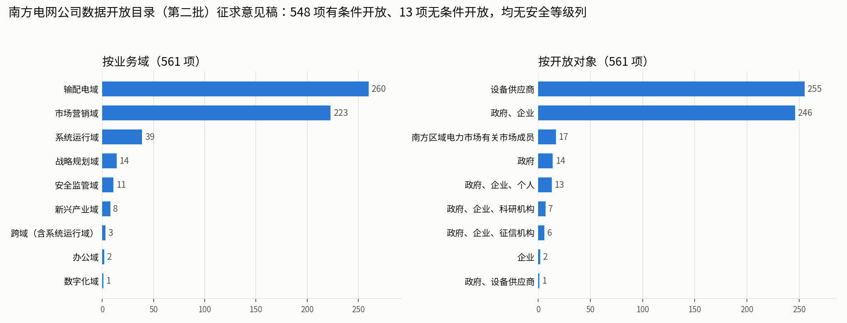
开放目录统计
- 开放策略：有条件 548 项、无条件 13 项；
- 业务域：输配电 260、市场营销 223、系统运行 39、战略规划 14、安全监管 11、新兴产业 8、跨域 3、办公 2、数字化 1；
- 开放对象：设备供应商 255、政府与企业 246、南方区域电力市场有关市场成员 17、其余为政府、个人、科研机构、征信机构等组合；
- 更新频率：按月 458，按需 42，按日 37，其余按季/年/实时/小时/15 分钟；
- 开放条件（按文字归类）：“签数据使用协议 + 经可信数据空间开放”452 项，“须获个人/企业/外部机构授权或脱敏后开放”79 项，“按电力市场信息披露规则向市场成员披露”17 项，无条件 13 项；
- 13 项无条件开放：企业基本信息、关联信息、电力供应报告、交易机构基本信息、交易规则、收费标准、交易信用信息、市场运行情况、退市名单、信息披露报告、绿电交易情况、线路负载率统计信息、电力市场年度报告。
- 统计口径和逐项数据见 开放目录_统计.json。

3.3 观察
- 目录没有安全等级列（13 列为序号、业务域、部门、资源名称、字段、描述、场景、区域、时间、频率、开放对象、开放策略、开放条件）。等级只能从开放策略反推（无条件 ⇒ 1 级；有条件 ⇒ 1–3 级），这与分级手册“结果固化到数据目录”的要求还没接上。
- 开放条件是法规模板，内容是授权、脱敏、签约、经可信数据空间，不涉及粒度、时延、接收方已有数据和字段组合。
- 26 项引用《南方区域电力市场信息披露实施细则（2025 年 V1.0 版）》，而 2026 年 V1.0 版已进入审议，细则生效后这些条目的条件需同步更新，这正是分级手册“动态更新”要覆盖的情形。
- 值得在试点中优先复核的组合（只是按推断风险逻辑提出的复核对象，是否有问题要看实际开放粒度和接收方，不是结论）：
  - 电厂级发电量 + 运行监测：第 560 项“发电厂发电量信息”（按日、含电厂名称）、第 552/553 项“火电厂/水电厂运行监测信息”（机组名、实际/计划电量、存煤等），以“获企业授权或脱敏”为条件向政府、企业开放。而披露细则 5.2.3 把“机组实际出力和发电量”“燃料供应、采购价格、存储情况”列为发电企业的特定信息。需要核对的是：开放时是否已聚合到不能识别单个电厂，以及“企业”接收方是否可能包含其竞争对手。若未聚合，它与公开的分时出清电价放在一起，就是 00 方案图 3 那类“出力 + 电价 → 报价”的组合。
  - 线路负载率统计信息（第 286 项，无条件开放、对个人开放）：含区县局、供电所、变电站、线路名称、允许载流量、本季最高电流、重过载与是否受限。分级手册把“电力系统结构数据”列为 3 级示例；该条目是否属于结构数据需要业务判断，而从推断角度看，它是论文 3.2.2 拓扑推断所需的输入类型，建议列入试点评估。
  - 系统级实际量的恒等式推断：第 539–543 项（发电总出力、非市场机组总出力、新能源总出力、水电总出力、区域及五省区实际负荷）都是面向市场成员的公开信息，相减即得市场化机组的分省总出力。推出的仍是分省汇总量，多半可以接受。这个例子可以用来说明方法能区分“能推出但无害”和“能推出且有害”。
  - 行业/地区用电统计 + 企业用电信用标签（征信机构）：统计单元内大用户很少时，汇总值可能暴露单个大用户用电，需要评估最小统计单元规模（经典的小单元披露问题）。

4 南方区域电力市场信息披露实施细则（2026 年 V1.0 版，审议稿）
- 适用：跨区跨省中长期、辅助服务、区域现货市场；披露主体包括发电企业、售电公司、电力用户、新型主体（独立储能、虚拟电厂、负荷聚合商）、电网企业、市场运营机构。广州电力交易中心负责实施，南方总调提供调度相关信息。
- 时点（2.7）：预测类信息在交易申报开始前披露，出清类信息在交易日披露，运行类信息在运行日次日披露；按年、季、月、周、日周期；披露信息保留不少于 2 年。
- 三层级（5.1）：公众信息（向社会公众）、公开信息（向有关市场成员）、特定信息（向特定市场成员，任何成员不得越权获取或泄露）。
- 发电企业：公众信息为企业基本情况、股权关联、装机容量等；公开信息为电厂机组信息（单机容量、最大出力、接入电压等级等）、出力受限、检修计划；特定信息为申报与合同、机组性能参数（最低技术出力、爬坡速率、边际能耗曲线等）、机组实际出力和发电量、燃料价格与存储、月度售电量与均价、水电新能源出力预测。
- 市场运营机构：公众信息 9 类（规则、信用、市场结构 HHI 等）；公开信息 22 类，包括约束信息（断面可用容量、必开必停机组）、参数信息（出清算法参数、价格限值、节点分配因子）、预测信息（系统负荷、供需平衡、发电总出力、非市场机组、新能源、水电）、出清信息（分时出清总量、电价、断面阻塞）、运行信息（机组状态、实际负荷、系统备用、联络线潮流、重要线路与变压器平均潮流、非市场机组实际出力曲线）、结算与考核等；特定信息为成交、预计划、结算、分省送电等。
- 保密与封存（第 7 章）：签信息披露承诺书；“对任何有助于还原运行日情况的关键信息应当记录、封存”（出清模型、申报量价、边界信息、干预行为、实时运行数据、结算计量数据），封存 5 年。细则自己承认存在“还原”这一类推断风险，但处理方式是封存，不是评估披露组合的可推断性。
对分级的意义：它给每个市场字段规定了“法定可见范围 + 可见时点”。这就是推断评估里攻击者默认已知的公开基底，并且随时间变化；特定信息则是现成的敏感目标清单。我们论文里对 PJM/CAISO 就是按“次日披露的运行信息当目标、提前披露的预测与出清信息当候选”来定义角色的，与这份细则的口径一致。

5 南方区域电力市场注册实施细则（2026 年 V1.0 版，审议稿）
- 注册内容：发电企业登记基本信息（含法人身份、实际控制人）、机组信息（调度名称、编号、电源类型、电压等级、结算单元、发电地址）、技术参数（额定容量、最大/最小技术出力、爬坡速率、最小连续开停机时间、日最大启停次数、调频速率，经调度确认）、新能源项目与辅助服务注册信息；电力用户由电网企业推送用电档案（户号、供电营业区域、电压等级、装机容量、电价类别、行业类别、计量点、用电地址），并提供近 36 个月分月用电量。
- 信息共享：注册信息实行“首注负责制”，共享至全国各省区电力交易机构；与营销、新型电力负荷管理系统交互。
- 公示：注册、变更、注销按规定公示（如注销公示 10 个工作日）。
对分级的意义：它说明市场成员在合法渠道内能持有哪些“内部视角”的信息（自身的技术参数和历史用电），也说明注册信息会跨机构流动。评估“市场成员”这类接收方的推断风险时，这些就是它们的背景池。

6 五份文件合起来看
维度 | 已有 | 缺口
定级 | 8 要素 + 影响矩阵 + 就高不就低；衍生/聚合/时效场景 | “能否推出更多信息”没有方法和阈值；没有接收方与背景的概念
评估 | 576 项合规检查；第 382 项明确要求做聚合推断测试 | 推断测试没有方法、背景假设和判定标准
开放 | 开放策略与 1–3 级挂钩；可信数据空间留痕 | 目录无等级列；条件不涉及粒度、时延、组合
可见性 | 公众/公开/特定三层级 + 预测/出清/运行三时点 | 未用于定级，与开放目录的口径需核对
持有 | 注册信息、历史用电、技术参数 | 未作为风险评估的背景假设
共同的缺口只有一个：没有一处在量化“组合起来能推出什么”。 这是本项目方法可以补上的位置，见 00 体系方案。
跨文件需要核对的口径：①开放目录引用 2025 版披露细则，2026 版在审议；②分级手册要求结果固化到数据目录，但开放目录没有等级列；③披露细则的“特定信息”与开放目录的电厂级条目需要核对开放粒度；④分级手册的五级与《能源行业数据安全管理办法》的三级（一般/重要/核心）已兼容，但与师兄论文的四级不一致。

